Утверждена решением районного

Собрания от 22.12.2016 г. № 7/47

(с изменениями от 27.06.2024 № 13/90)

**Стратегия**

**социально-экономического развития**

**Духовницкого муниципального района**

**до 2030 года**

**2016 год**

**Духовницкое**

**Содержание**

**Стратегия социально-экономического развития Духовницкого**

**муниципального района до 2030 года**

# **1. Общее положение**

**1.1 Основные понятия**

**1.2 Краткая историческая справка Духовницкого района**

**Территориально-географическое положение района**

**1.3 Наша гордость**

**1.4 Ресурсный потенциал**

**1.4.1 Почвенно-климатическая характеристика**

**1.4.2 Лесные ресурсы**

**1.4.3 Водные ресурсы**

**2. Текущее социально- экономическое положение Духовницкого муниципального района**

**2.1 Социальная сфера**

**2.1.1 Культура**

**2.1.2 Образование**

**2.1.3 Здравоохранение**

**2.1.4 Социальная поддержка населения**

**2.1.5 Физическая культура и спорт**

**2.2 Экономика**

**2.2.1 Агропромышленный комплекс**

**2.2.2 Развитие малого и среднего предпринимательства**

**2.2.3 Улучшение инвестиционной привлекательности**

**2.2.4 Строительство, архитектура, жилищно-коммунальное хозяйство, транспорт и дорожное хозяйство**

**2.2.5 Водоснабжение Духовницкого муниципального района**

**2.3 Безопасность проживания**

**2.3.1 Правопорядок**

**2.4 Доступность и открытость деятельности администрации района**

**3. SWOT-анализ**

**4. Основные принципы формирования стратегии**

**4.1 Стратегическая цель развития района**

**4.2 Развитие социальной сферы**

**4.3 Развитие экономики района**

**4.4 Развитие информационного общества и формирование электронного правительства**

**4.5 Совершенствование механизма привлечения инвестиций**

**4.6 Развитие взаимоотношений с органами местного самоуправления, совершенствования межбюджетных отношений**

**5. Оценка финансовых ресурсов, необходимых для реализации стратегии**

# **1. Общие положения**

Нормативной правовой основой разработки Стратегии социально-экономического развития Духовницкого муниципального района Саратовской области до 2030 года (далее - Стратегия) являются [Федеральный закон](garantF1://70584666.0) от 28 июня 2014 года N 172-ФЗ "О стратегическом планировании в Российской Федерации" и [Закон](garantF1://17810034.0) Саратовской области от 28 апреля 2015 года N 56-ЗСО "О стратегическом планировании в Саратовской области".

Стратегия предусматривает:

определение системы стратегических приоритетов социально-экономического развития на основе комплексной оценки стартовых позиций Духовницкого муниципального района Саратовской области, его конкурентных преимуществ и потенциала с учетом влияниях внешних и внутренних факторов на долгосрочный период;

формирование пространственной модели экономического роста в региональном и муниципальном разрезе;

этапы и механизмы достижения стратегических приоритетов;

систему индикаторов достижения стратегических приоритетов.

Стратегия является основой для разработки муниципальных программ Духовницкого муниципального района Саратовской области, схемы территориального планирования.

Необходимость разработки и принятия стратегического документа, определяющего цели и приоритеты развития муниципального образования, обусловлена целым рядом факторов. Во-первых, четко определенные цели, ориентиры и приоритеты - основа для принятия оперативных решений. Во- вторых, это наиболее адекватный инструмент управления в условиях неопределенности внешней среды, характерной для рыночных отношений. В- третьих, принятие такого документа способствует привлечению инвестиций: наличие стратегических ориентиров - обязательное требование, выдвигаемое инвесторами при реализации крупных проектов. В-четвертых, наличие стратегии благоприятствует улучшению делового имиджа района. В-пятых, это средство отстаивания интересов района на региональном и федеральном уровне. Кроме того, стратегия развития района обеспечивает комплексность и непротиворечивость процесса разработки программ развития, выступает необходимым условием их реализуемости. Она является базовым документом для разработки структурной, инвестиционной и иной политики; комплексного плана социально-экономического развития района, муниципальных программ; основополагающих местных нормативных и законодательных актов.

Стратегия социально-экономического развития Духовницкого муниципального района сформирована в соответствии с приоритетными направлениями, обозначенными в Стратегии социально-экономического развития Саратовской области

1.1 Основные понятия

Для целей настоящего документа используются следующие основные понятия:

стратегическое планирование - деятельность по целеполаганию, прогнозированию, планированию и программированию социально-­экономического развития, отраслей экономики и сфер муниципального управления, направленная на решение задач устойчивого социально­экономического развития;

муниципальное управление - деятельность органов местного самоуправления по реализации своих полномочий в сфере социально­-экономического развития;

целеполагание - определение направлений, целей и приоритетов социально-экономического развития;

прогнозирование - деятельность по разработке обоснованных представлений о рисках социально-экономического развития, о направлениях, результатах и показателях социально-экономического развития;

планирование - деятельность по разработке и реализации основных направлений деятельности органов местного самоуправления, планов деятельности органов местного самоуправления в сфере социально­-экономического развития, направленная на достижение целей и приоритетов социально-экономического развития, содержащихся в документах стратегического планирования, разрабатываемых в рамках целеполагания;

программирование - деятельность по разработке и реализации муниципальных программ, направленная на достижение целей и приоритетов социально-экономического развития, содержащихся в документах стратегического планирования, разрабатываемых в рамках целеполагания;

документ стратегического планирования - документированная информация, разрабатываемая, рассматриваемая и утверждаемая (одобряемая) органами местного самоуправления и иными участниками стратегического планирования;

корректировка документа стратегического планирования - изменение документа стратегического планирования без изменения периода, на который разрабатывался этот документ стратегического планирования;

цель социально-экономического развития - состояние экономики и социальной сферы, которое определяется участниками стратегического планирования в качестве ориентира своей деятельности и характеризуется количественными и (или) качественными показателями;

задача социально-экономического развития - комплекс взаимоувязанных мероприятий, которые должны быть проведены в определенный период времени и реализация которых обеспечивает достижение целей социально-экономического развития;

результат социально-экономического развития - фактическое (достигнутое) состояние экономики, социальной сферы, которое характеризуется количественными и (или) качественными показателями;

очередной год - год, следующий за текущим годом;

отчетный год - календарный год с 1 января по 31 декабря включительно, предшествующий текущему году;

отчетный период - отчетный год и два года, предшествующие отчетному году;

среднесрочный период - период, следующий за текущим годом, продолжительностью от трех до шести лет включительно;

долгосрочный период - период, следующий за текущим годом, продолжительностью более шести лет;

стратегия социально-экономического развития муниципального образования - документ стратегического планирования, определяющий цели и задачи муниципального управления и социально-экономического развития муниципального образования на долгосрочный период;

прогноз социально-экономического развития муниципального образования - документ стратегического планирования, содержащий систему обоснованных представлений о направлениях и ожидаемых результатах социально-экономического развития муниципального образования на среднесрочный или долгосрочный период;

муниципальная программа - документ стратегического планирования, содержащий комплекс планируемых мероприятий, взаимоувязанных по задачам, срокам осуществления, исполнителям и ресурсам и обеспечивающих наиболее эффективное достижение целей и решение задач социально-экономического развития муниципального образования.

**1.2 Краткая историческая справка Духовницкого района**

**Территориально-географическое положение района**

Согласно архивных данных Государственной архивной службы России Духовницкое (Павловское) – деревня владельческая, образовалась в 1778 году по Указу Екатерины – II.

В начале в Духовницком проживало 84 человека. По некоторым свидетельствам, это были старообрядцы, гонимые Петром-I. Они обосновались у Волги, в местах густо поросших лесом. Постепенно появлялись селения с монастырями и даже духовной школой, которая готовила священников старой веры и скитов, разбредавшихся по всей России. Статус – Духовное – селение имело весьма высокий. По этой причине, селение сплошь заселенное священниками, и получило название – Духовницкое. Существует и иная версия, по которой селение получило свое название. Она гласит, что у ватаг бурлаков именно здесь было излюбленное место отдыха.  
Село Духовницкое входило в Липовскую волость Никольского уезда Самарской волости. Окружавшие Духовницкое земли, леса, луга, озера, Волга принадлежали нескольким зажиточным помещикам – Протопопову, Соплякову, Лебедеву и другим. Самые крупные владения были у Протопопова.

Первые, уже постоянные поселения на территории будущего Духовницкого района появились в первой четверти XVIII века.

Расположен в северной части Левобережья Саратовской области. На севере граничит с Самарской областью, на востоке с Ивантеевским и Пугачевским районами, на юге с Балаковским районом, западная граница проходит по Саратовскому водохранилищу. Становление Духовницкого района происходило в 1927 – 1929 годы путем административно-территориального деления прежних губерний и уездов на более мелкие. Окончательно Духовницкий район сформировался в 1928 году. 22 июня состоялся I съезд Советов в с. Липовка. Главным был один вопрос: установление нового центра, который бы отвечал возросшим экономическим требованиям волостей и сел, способствовал их развитию в новой формации. Здесь и было установлено, что таким центром будет Духовницкое.  
В результате проведенной сплошной коллективизации ускоренными темпами в районе образовалось 34 сельхозартели (колхоза).Наиболее урожайным из предвоенных лет был 1937 год, помогший большинству наиболее работоспособных подняться на ноги, забыть страшный голод 1932 – 1933 годов, когда от него погибло почти треть населения района.  
Райцентр постепенно обустраивался. Появилась средняя школа, Дом культуры, грузовые и пассажирские переправы через Волгу, заработали промышленные предприятия.   
Казалось, жизнь налаживается в том русле, о котором мечтали крестьяне. Но после волны массовых репрессий, прокатившейся по селам района, жителям – Духовничанам – предстояло пережить страшную и кровавую Великую Отечественную войну.Почти 11 тысяч Духовничан ушли на фронт Великой Отечественной войны. Треть из них пропали без вести, треть погибло. Орденами за мужество и героизм, проявленные в боях, было награждено свыше 4 тысяч человек.

Духовницкий район включает в себя 20 населенных пунктов, 7 муниципальных образований.

Расстояние от районного центра до г.Саратов составляет 250 км.

Площадь Духовницкого муниципального района в административных границах составляет 197,8 тысячи гектар. На территории района проживает 12,0 тысяч человек; в том числе городское – 5,1 тыс. человек, сельское – 6,9 тысяч человек.

1.3 Наша гордость

Примечательно, что 62 выпускника Духовницкой средней школы стали докторами наук, 120 кандидатов наук, 2 академика Гурий Иванович Марчук и Ивлентьев Владимир Степанович. Гурий Иванович Марчук (родился 8 июня 1925г. с. Петро-Херсонец Грачевского района Оренбурской губернии)- академик Российской академии наук, выдающийся специалист в области вычислительной математики, физики, атмосферы, геофизики, президент Академии наук СССР(1986-1991). Почетный член Российской академии образования, Ивлентиев Владимир Степанович (родился 1925г. в с.Ополиха Хвалынского района) выпускник Духовницкой средней школы в 1948году стал заслуженным деятелем науки и техники РФ, почетным работником высшего образования России, доктор технических наук, профессор академик. Много лет имя Ивлентьева В.С. было закрыто, т.к. он работал в конструкторским бюро Тополева. В конце жизни был профессором, заведовал кафедрой Тольяттинского Политехнического института.

**1.4 Ресурсный потенциал**

Ресурсный потенциал района включает в себя земельные, водные, лесные, минерально-сырьевые ресурсы, а также движимое и недвижимое имущество.

**Структура распределения земельной площади**

|  |  |
| --- | --- |
| Показатели | **Размер, тыс. га** |
| **Общая площадь земель, из нее:** | **197,8** |
| **1. Площадь с/х угодий – всего** | **151,8** |
| **в том числе:** |  |
| **- пашня** | **118,9** |
| **Из нее посевная площадь** | **97,3** |
| **- многолетние насаждения** | **0,2** |
| **- сенокосы** | **0,6** |
| **- пастбища** | **32,7** |
| **2. Площадь лесов** | **7,6** |
| **3. Земли водного фонда** | **32,5** |

**Минерально-сырьевая база**

**общераспространенных полезных ископаемых**

|  |  |
| --- | --- |
| **Вид сырья** | **Промышленные запасы** |
| Глина | 334000 м3 |
| Нефть | 5803000 тн |

**1.4.1 Почвенно-климатическая характеристика**

Климат района континентальный, умеренных широт, характеризуется сухим летом и холодной малоснежной зимой.

Среднегодовая температура воздуха по многолетним наблюдениям составляет + 3,9 С0. Средняя продолжительность безморозного периода 154 дня. Среднегодовое количество осадков 430 мм. В отдельные годы наблюдается отклонения количества выпадающих осадков от нормы в сторону понижения до крайних минимумов, что отрицательно сказывается на росте сельскохозяйственных растений.

Духовницкий район относится к умеренно – теплой зоне Заволжской степной провинции южных черноземов.

**1.4.2 Лесные ресурсы**

Леса расположены в основном с северо-западной и западной части района отдельными дачами и урочищами небольшой величины. В северной части района расположен самый крупный лесной массив «Григорьевская дача». По лесорастительному районированию территория лесхоза отнесена к зоне степного Заволжья с обилием разнотравно – ковыльно – типчаковой растительности.

**1.4.3 Водные ресурсы**

Гидрографическая сеть на территории района представлена реками Волгой, Малым Иргизом, Красной, Сухим Стерехом, Стерехом, Чагрой и системой балок и оврагов, впадающих в них.

# Вся западная граница Духовницкого района омывается водами Саратовского водохранилища (р. Волга), протяженность которого составляет 49,5 км.

**2. Текущее социально-экономическое положение Духовницкого муниципального района**

**2.1 Социальная сфера**

Социальная сфера является приоритетным направлением развития района. На сегодняшний день социальную сферу района представляют:

7 муниципальных дошкольных учреждений;

11 школ;

2 учреждения дополнительного образования;

15 библиотек;

16 клубных учреждений;

1 музей;

1 поликлиника;

3 офиса врача общей практики;

12 ФАП

**2.1.1 Культура**

Культура – важнейшее условие свободного, разностороннего воспитания и развития личности, один из основополагающих факторов социально-экономического развития государства и становления гражданского общества.

2015 год был объявлен Годом литературы. В библиотеках района проведено большое количество мероприятий. Оформлены выставки, изготовлены альбомы, сборники стихов, проводились литературные чтения, вечера поэзии. Во всех учреждениях культуры и в библиотеках района активно проводились мероприятия, посвященные 70-й годовщине Победы в ВОВ.

В рамках реализации программы «Развитие культуры в Духовницком районе на 2013-2016 г.» с бюджета района выделено 50,0 тыс. руб. Наиболее значимые мероприятия в сфере культуры – это 10-летний юбилей ансамбля русской песни «Россиянка», участие ансамбля русской и казачьей песни «Волжаночка» во Всероссийском фестивале – конкурсе сельских фольклорных коллективов «Места родные» Смоленская область г. Рудня.

Хотелось бы отметить активную работу Горяйновского, Теликовского, Березоволукского сельских домов культуры.

К сожалению, наряду с положительными моментами в сфере культуры имеется ряд проблем, которые необходимо будет решать в 2016 году:

- материально-техническое оснащение сельских домов культуры;

- ремонты домов культуры;

- ремонт крыши РДК;

**Культурно-просветительские учреждения в 2015 году**

|  |  |
| --- | --- |
| Показатели | Кол-во, ед. |
| Число библиотек | 15 |
| Книжный фонд, экз. | 145228 |
| Число клубных учреждений | 16 |
| - количество мест в клубных учреждениях | 4050 |
| Численность работающих в учреждениях культуры, человек | 123 |
| Число коллективов художественной самодеятельности | 95 |
| Из них присвоено звание «Народного коллектива» | 6 |
| Число участников художественной самодеятельности, чел | 822 |
| Количество музеев и постоянных выставок | 1 |
| Количество кинотеатров | - |
| Количество кино и видеоустановок | **-** |

**2.1.2 Образование**

Одной из важных сфер деятельности органов местного самоуправления является образование.

Главной целью образования является повышение доступности качественного образования, формирование конкурентоспособного специалиста на основе реализации национального проекта образования.

К основным приоритетным направлениям развития образования относятся:

- повышение качества общего образования;

-техническая оснащенность образовательных учреждений, привлечение в район высококвалифицированных педагогических кадров;

-создание условий для активного включения детей и молодежи в социально-экономическую, политическую и культурную жизнь общества.

На сегодняшний день в школах района обучается 1108 обучающихся, детские дошкольные учреждения посещает 429 детей.

Во всех школах района охват школьников горячим питанием в 2015 году составил 99,3 %. 551 учащийся получает льготное питание.

В 2015 году 6 школьных автобуса оснащены тахографами, на общую сумму 300, 0 тыс. руб. В 9 образовательных организациях установлен программно-аппаратный комплекс «Стрелец-мониторинг». Во всех школах района установлены камеры видеонаблюдения. Приобретено 70 стульев для компьютерных классов, на общую сумму 152 тыс. 810 руб. Произведен ремонт кровли школы с. Полеводинское, на общую сумму 70,0 тыс. руб.

В рамках федерального проекта по созданию в общеобразовательных учреждениях, расположенных в сельской местности, условий для занятий физической культуры и спорта выделено 1312 тыс. руб. для проведения ремонта спортивного зала МОУ «СОШ с. Брыковка». В сентябре состоялось его открытие.

Проблемы в сфере образования, которые необходимо будет решать в 2016 году:

-приобретение тахографов на 2 школьных автобуса;

-установка камер видеонаблюдения в дошкольных образовательных учреждениях;

- оснащение пункта сдачи ЕГЭ.

**Численность учебных заведений в образовательных учреждениях, реализующих программу дошкольного образования и работающего в них персонала**

|  |  |
| --- | --- |
| **Показатели** | **2015 г.** |
| Детские дошкольные учреждения всех ведомств, ед. – всего | 12 |
| Численность работающих в детских дошкольных учреждениях, чел | 137 |
| в том числе воспитатели, человек | 59 |
| Общеобразовательные школы, единиц – всего | 11 |
| Из них – дневные общеобразовательные школы | 11 |
| Из них – средние | 8 |
| основные | 2 |
| Начальные | 1 |
| Численность работающих в общеобразовательных школах, чел | 283 |
| в том числе преподавательский состав, человек | 162 |
| Пришкольные интернаты | - |

**Численность детей, посещающих**

**образовательные учреждения в 2015 году**

|  |  |
| --- | --- |
| **Показатели** | **Человек** |
| В общеобразовательных школах | 1113 |
| в том числе |  |
| - в дневных общеобразовательных школах | 1113 |
| - из них – первоклассников | 123 |
| –​ учащихся выпускных классов: - 9 кл.  - 11 кл. | 113  58 |
| В группах продленного дня |  |
| Количество обучающихся в 1-4 классах | 119 |
| Количество обучающихся в 5-9 классах | 574 |
| Количество обучающихся в 10-11 классах | 106 |
| Окончили школу в 2012 году |  |
| Из них – с золотой медалью | 10 |
| с серебряной медалью | 5 |
| Поступили в высшие учебные заведения | 36 |

**Численность детей (человек),**

**обеспеченность дошкольными учреждениями**

|  |  |
| --- | --- |
| **Показатели** | **2015 г.** |
| Из них – в возрасте от 0 до 7 лет  Из них – пойдут в 1-ый класс в 2014 году | 596  86 |
| Число мест в дошкольных учреждениях – всего: по проекту  По нормам Сан Пин | 870  638 |
| Численность детей в детских дошкольных учреждениях | 440 |
| Обеспеченность местами детей, находящихся в постоянных дошкольных учреждениями (в расчете на 100 мест), чел:  Город  Село |  |
| Число детей в расчете на одного воспитателя | 7,4 |
| Число детей в малообеспеченных семьях | 257 |
| Число детей в неблагополучных семьях | 8 |
| Число детей «группы риска» |  |

**2.1.3 Здравоохранение**

В целях реализации национального проекта «Здоровье» главной целью является улучшение состояния здоровья населения района на основе обеспечения доступности качественной медицинской помощи.

Среди критериев общественного здоровья наиболее информативными и достоверными являются медико-демографические показатели. По их величине и динамике обычно делают выводы о санитарно-эпидемиологическом состоянии населения и потенциальных возможностях его дальнейшего развития.

В Духовницком районе, как и в Саратовской области, в целом, в течении ряда лет сохраняется неблагоприятный регрессивный тип возрастной структуры населения, когда удельный вес лиц старше трудоспособного возраста превосходит долю детского населения. Этот тип обеспечивает только суженное воспроизводство населения, свидетельствует о далеко зашедшем процессе старения населения (лиц старше 60 лет 30%), что отрицательно влияет на показатели заболеваемости и смертности, здоровья населения, влияет на характер патологии и распространенность хронических заболеваний. Таким образом, на протяжении последних лет сокращается численность населения района, и наблюдается отрицательный миграционный прирост. Основными причинами являются превышение смертности над рождаемостью и миграция населения в промышленные центры.

Обеспеченность врачами составляет 17,5 на 10 тыс. населения, средними медицинскими работниками – 97,5. Общая укомплектованность больницы врачебными кадрами составляет 71,6%, хотя в некоторых районах области этот показатель ниже 50%. Укомплектованность средним медперсоналом – 95,4%. Существует дефицит врачебных кадров по специальностям: фтизиатрия, анестезиология, хирургия, оториноларингология. Следует отметить, что 36,6% врачей и 62% средних медицинских работников – лица пенсионного возраста. Остается высоким коэффициент совместительства врачей, он составляет 1,5. В настоящее время в СГМУ обучается 3 студента целевика. За период 2013-2015 г. В район прибыло только 3 молодых врача: 1 педиатр, 2 терапевта.

**Основные показатели здравоохранения на 1.01.2016 года**

|  |  |  |
| --- | --- | --- |
| **Показатели** | **Ед. измер.** | **Кол-во** |
| Количество больниц и лечебных стационаров по факту | ед. | **1** |
| Обеспеченность населения больничными койками по факту | коек на  10 тыс. жителей | **46,8** |
| Количество амбулаторно-поликлинических учреждений | ед. | **1** |
| их мощность по факту | посещ. В смену | **300** |
| Обеспеченность населения амбулаторно-поликлиническими участками по факту |  |  |
| Количество фельдшерско- акушерских пунктов |  | **12** |
| Численность работающих– всего | чел. | **218** |
| в том числе:  численность врачей всех специальностей  средний медицинский персонал | чел.  -«- | **22**  **122** |
| Потребность в медицинских работниках  В том числе - хирург  анестезиолог  фтизиатр  оториноларинголог | чел. | **4**  **1**  **1**  **1**  **1** |

**2.1.4 Социальная поддержка населения**

В 2015 году все меры социальной поддержки предоставлялись гражданам в соответствии с законодательством, своевременно и в полном объеме. За отчетный период отделением срочного социального обслуживания и социального обслуживания на дому обслужен 392 клиент (9 % от численности пенсионеров, проживающих на территории Духовницкого района), в том числе 139 инвалидов (из них 6 инвалидов и участников ВОВ), 24 вдов погибших (умерших) участников и инвалидов ВОВ,52 труженика тыла.

Структура услуг показывает, что по-прежнему социально-бытовые услуги занимают основное место среди предоставляемых услуг населению.

В 2015 году активно велась разъяснительная работа по переходу на оплату жилищно-коммунальных услуг по фактическим затратам. Распространено более 2500 листовок, организованы встречи с советом ветеранов труда и Вооруженных сил района.

В центре продолжает работу сенсорная комната, пункт проката реабилитационной и медицинской техники, мобильные бригады, работает программа «Патриоты России».

**2.1.5 Физическая культура и спорт**

В сфере физической культуры и спорта работа администрации была направлена на популяризацию спорта с целью увеличения его массовости, пропаганды здорового образа жизни и организации активного отдыха населения района. В рамках реализации муниципальной программы «Развитие физической культуры и спорта» в 2015 году на развитие физической культуры и спорта было выделено 539,0 тыс. руб. Приобретена хоккейная форма для сборной команды р.п. Духовницкое.

В 2015 году на территории района проведено:

- 23 районных соревнований;

-приняли участие в 17 областных и зональных соревнованиях.

**2.2 Экономика**

В отчетном периоде деятельность органов местного самоуправления была направлена на решение неотложных проблем экономического и социального развития района – повышение уровня жизни граждан и выполнение социальных обязательств перед ними; поддержку финансовой структуры, развитие реального сектора экономики.

Бюджетная политика Духовницкого муниципального района ориентирована на содействие социальному и экономическому развитию и предполагает решение следующих приоритетных задач:

- повышение качества управления финансовыми ресурсами и эффективности их расходования, обеспечение жесткого режима экономического и рационального использования бюджетных средств;

- обеспечение стабильности исполнения расходных обязательств в условиях возможных колебаний доходов бюджета;

- увеличение доходов в бюджет Духовницкого муниципального района на основе эффективного управления государственной и муниципальной собственностью района.

**Доходы**

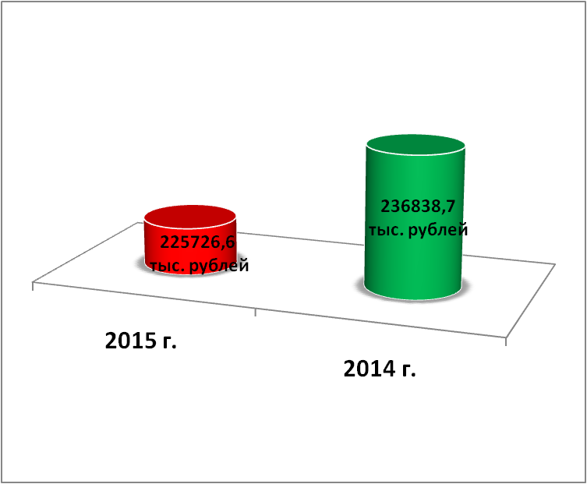

Существует ряд проблем при формировании бюджета района. Несвоевременная оплата гражданами, юридическими лицами, предпринимателями налогов и платежей в бюджет.

**Структура налоговых доходов за 2015 год**

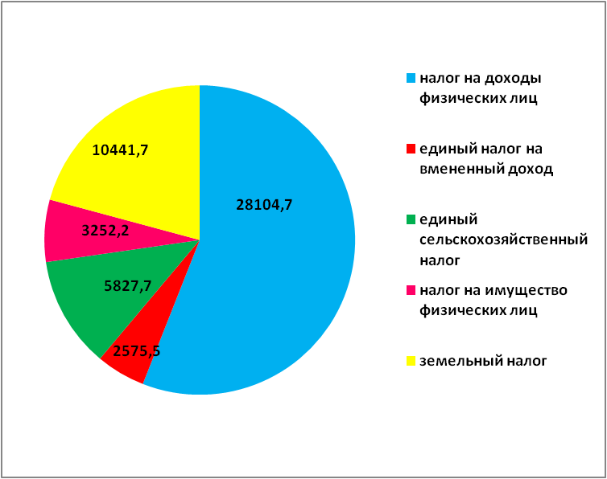

**Структура неналоговых доходов за 2015 год.**

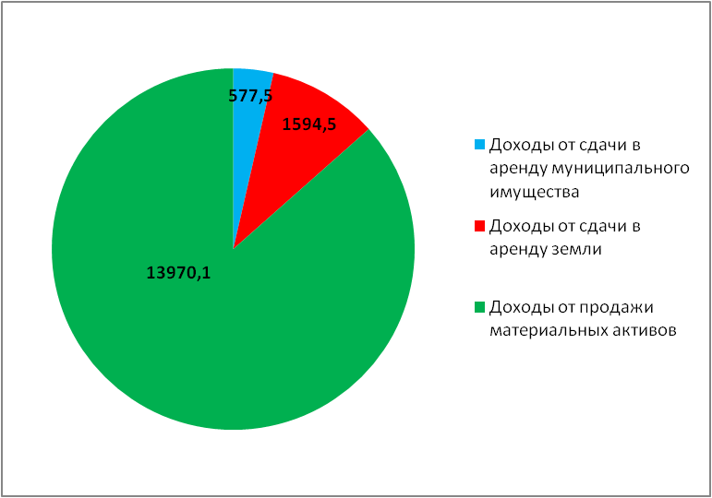

По предварительным данным средняя зарплата по району с начала года увеличится на 106,3 % и составила 19996,1 руб. в месяц при прожиточном min для трудоспособного населения 9276 руб. в месяц.

Наиболее высокая заработная плата сложилась у работников по добычи полезных ископаемых (добыча нефти, природного газа) 37017,9 руб. в месяц, государственного управления и военной безопасности 24403,2 рублей в месяц.

Низкий уровень зарплаты по – прежнему сохраняется у работников сельского хозяйства 12651,0 руб. в месяц, хотя отмечается рост заработной на 23,8 % к уровню прошлого года 12186,0 рублей, деятельность общественных организаций 6033,3 руб. в месяц.

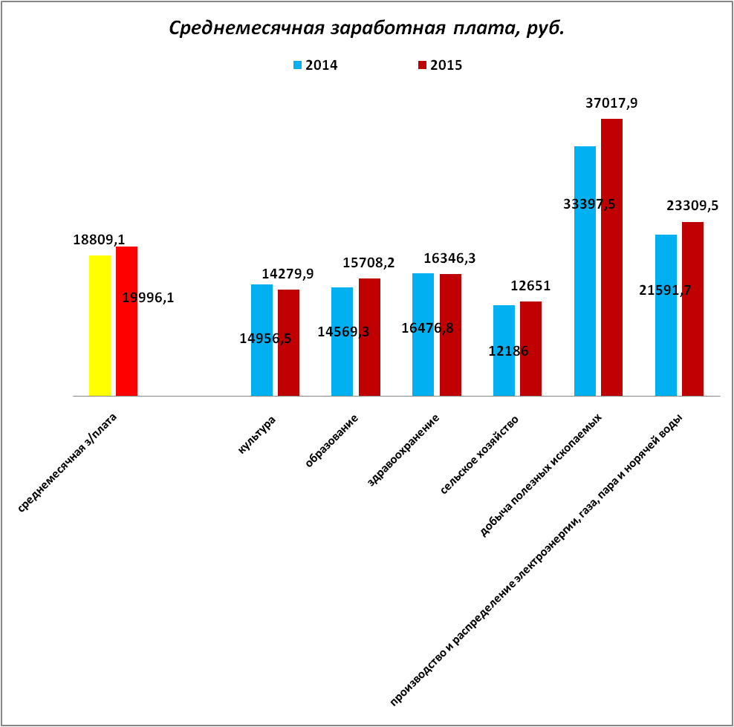

**2.2.1 Агропромышленный комплекс**

Основой экономики района является сельское хозяйство – агропромышленный комплекс. Основное направление деятельности – растениеводство. В районе работает 30 хозяйств различных форм собственности.

Посевная площадь в 2015 году составила 91,6 тыс. га:

- зерновых и зернобобовых – 54,4 тыс. га;

- технических культур – 37,2 тыс. га.

В растениеводстве работает 29 хозяйств, из которых 15 имеют площадь пашни в обработке от 2 тыс. га до 26 тыс. га.

Это достаточно крупные, стабильно работающие хозяйства.

97% всей пашни района находится у них в обработке.

Численность работающих в сельскохозяйственном производстве составляет 846 человек.

Общая стоимость валовой продукции сельскохозяйственного производства за 2015 год составила 1317,2 млн. рублей, это 82% к уровню 2014 года. Снижение связано прежде всего с неблагоприятными погодными условиями, которые повлияли на урожай 2015 года.

Государственная поддержка сельскохозяйственного производства, социального развития села составила 62075,0 тыс. рублей против 2014 года 41376,0 тыс. рулей. Инвестиции в основной капитал (*приобретение техники, оборудования*) составили 173,7 млн. рублей

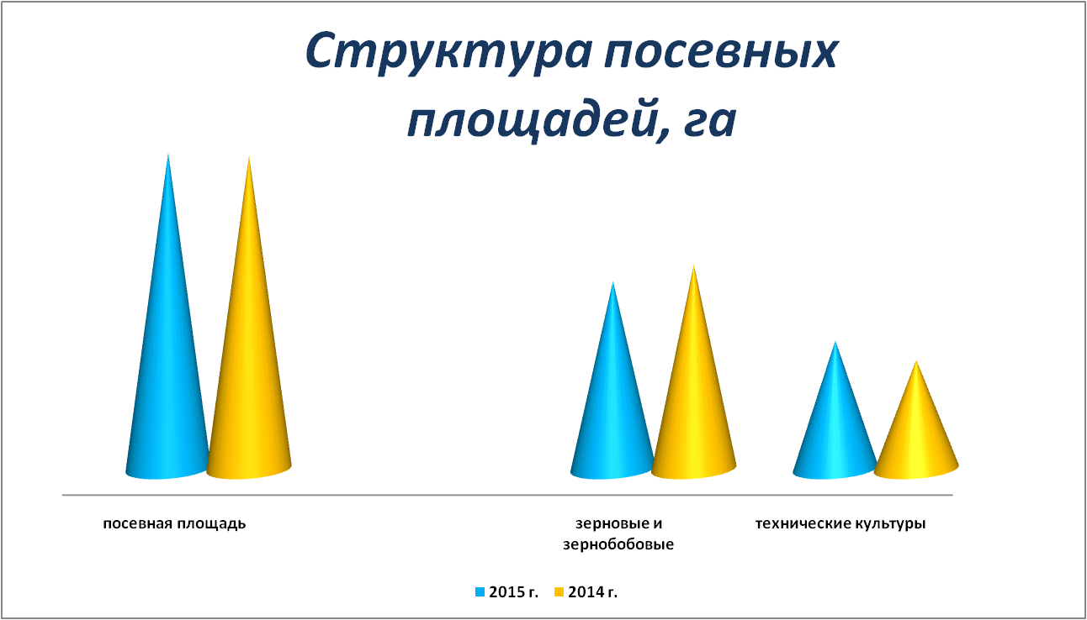

Животноводство в районе представлено как мелкотоварное. Основное поголовье находится в ЛПХ.

В целях реализации Указа Президента Российской Федерации от 06.08.2014 года № 560 «О применении отдельных специальных экономических мер в целях обеспечения безопасности Российской Федерации» и постановления Правительства Российской Федерации от 07.08.2014 года № 778 «О мерах по реализации Указа Президента Российской Федерации от 06.08.2014 года № 560», а также недопущения ускоренного роста цен на сельскохозяйственную продукцию, сырье и продовольствие в районе отделом экономического развития, торговли и инвестиционной политике администрации Духовницкого муниципального района продолжался проводится еженедельный мониторинг цен на фиксированный набор товаров и контроль за состоянием ярмарок, рынков сельскохозяйственной и продовольственной продукции.

С 2014 года на территории Березово-Лукского муниципального образования налажено производство (выращивание) рыб-производителей и рыбопосадочного материала.

В 2015 году в обособленном подразделении ООО «Летеа» рыбопитомник «Духовницкий» выращено 6,6 млн. шт. или 179,2 тонны рыбопосадочного материала, это стерлядь, сазан, толстолобик, белый амур и прочие.

В 2015-2016 годах реализуется проект по круглогодовому выращиванию безвирусного семенного картофеля с применением аэропонной технологии производства. Инициатор проекта – ИП глава КФХ Ивакин Олег Владимирович, участник программы «Начинающий фермер».

В 2016 году в программе «Начинающий фермер» планируется участие еще двух претендентов:

- строительство коровника на 50 голов коров (Перелыгин Александр Владимирович, с. Озерки);

- садоводство, интенсивное выращивание, 4 га (Барсукова Надежда Васильевна).

**2.2.2 Развитие малого и среднего предпринимательства**

|  |  |  |  |  |
| --- | --- | --- | --- | --- |
|  | 2012 | 2013 | 2014 | 2015 |
| Число субъектов малого и среднего предпринимательства | 235 | 250 | 231 | 228 |

Малый и средний бизнес являются неотъемлемым элементом экономики района. В этой связи меры по поддержке малого и среднего предпринимательства являются одним из приоритетов как на федеральном, региональном, так и на муниципальных уровнях. Значительные усилия будут направлены на формирование инфраструктуры поддержки малого и среднего предпринимательства, необходимой для начала и развития бизнеса, расширения числа механизмов финансовой поддержки бизнеса, стимулирующих приток инвестиций в экономику района, обновление основных фондов, создание и расширение конкурентоспособных производств. Развитие малого и среднего бизнеса и предпринимательской активности в целом станет одной из основных предпосылок обеспечения роста реальных денежных доходов населения за счет создания условий для повышения трудовой занятости, роста заработной платы на основе увеличения производительности труда, а в конечном итоге, будет способствовать формированию полноценного среднего класса, участие предприятий малого и среднего бизнеса в инвестиционных проектах. Механизмы реализации данных направлений основаны на принятии муниципальной программы «Развитие малого и среднего предпринимательства в Духовницком муниципальном районе на 2016 – 2019 годы»

В 2015 г. Предприниматели района принимали участие в областном конкурсе «Предприниматель Саратовской губернии». На основания ходатайства администрации Духовницкого муниципального района в министерство экономического развития и инвестиционной политики Саратовской области о награждении Почетной грамотой министерства экономического развития и инвестиционной политики Саратовской области, ИП Ворожцова Л.В. за добросовестный труд в сфере развития потребительского рынка Саратовской области награждена Почетной грамотой министерства экономического развития и инвестиционной политики Саратовской области. Предприниматели района приняли активное участие в строительстве нового парка.

**2.2.3 Улучшение инвестиционной привлекательности**

Тема – инвестиций в настоящее время является очень актуальной. В целях улучшения делового и инвестиционного климата, а также во исполнение задачи поставленной Президентом РФ В.В.Путиным на территории района внедрен инвестиционный стандарт. Полный пакет документов по его внедрению размещен на сайте официальном сайте администрации муниципального района <http://duhovnitskoe.sarmo.ru/>.

**Показатели инвестиционной деятельности на территории района:**

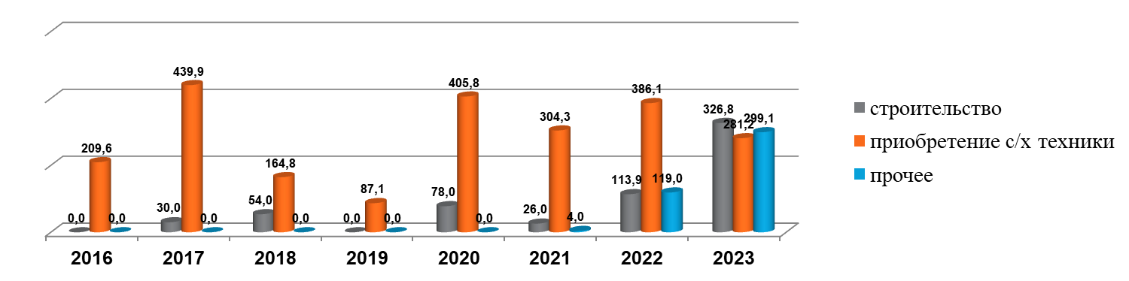

**Основные мероприятия для реализации задачи:**

В целях повышения инвестиционной привлекательности района необходимо:

- активизировать политику привлечения инвесторов путем повышения информационной открытости об инвестиционных возможностях района; создания и развития объектов, привлекательных для инвестиций;

- способствовать росту инвестиционной активности предприятий, осуществляющих деятельность на территории района;

- обеспечить эффективное вовлечение природно-ресурсного потенциала в инвестиционный процесс;

- снижение инвестиционных рисков;

- создание нормативно-правовой базы, способствующей привлечению инвестиций;

-создание механизма защиты инвестиций.

Решение этих задач создаёт финансово-экономические предпосылки, позволяет концентрировать трудовые, финансовые и материальные ресурсы для реализации инвестиционной политики.

Главным результатом исполнения обозначенных задач должно стать привлечение инвестиций в экономику района и улучшение качества жизни всех слоев населения.

**Приоритетные направления инвестирования**

С учетом интересов развития Духовницкого муниципального района приоритетными направлениями инвестиционной деятельности являются:

- сельское хозяйство;

- туризм.

В свете обращения губернатора Саратовской области перед каждым муниципальным районом поставлена задача привлечения на свою территорию инвестиционных проектов. На территории района имеются семь инвестиционных площадок, характеристика которых размещена на сайте администрации Духовницкого района.

Для сокращения сроков оказания муниципальных услуг в настоящее время осуществляется перевод муниципальных услуг в электронный формат.

**2.2.4 Строительство, архитектура, жилищно-коммунального хозяйство, транспорт и дорожное хозяйство**

В Духовницком муниципальном районе за 2015 год по данным статистики введено в эксплуатацию 1984м2индивидуального жилья.

Содержание дорог муниципального значения, расположенных на территории Духовницкого муниципального района, выполняется согласно договоров заключенных между подрядными организациями и администрациями МО Духовницкого муниципального района, а также по устной договоренности администраций МО с индивидуальными предпринимателями и главами фермерских хозяйств. Сведения о ходе очистки автомобильных дорог, о количестве работающей техники на очистке дорог в муниципальных образованиях, ежедневно предаются в Министерство транспорта и дорожного хозяйства Саратовской области.

Обслуживание автомобильных дорог регионального значения на территории Духовницкого муниципального района (183,58км) обеспечивает ООО «Дорстрой».

**Жилищно-коммунальное хозяйство**

Общество с ограниченной ответственностью «УЮТ» является многоотраслевым предприятием. Действует на основании Устава предприятия, зарегистрированного31.12.2005г. №1056403955728в межрайонной инспекции федеральной налоговой службы №2 по Саратовской области.

Предприятие находится в р.п. Духовницкое, Саратовской области, по улицеКрасноармейская, промзона.

Предприятие является юридическим лицом, имеет самостоятельный баланс, расчетные и другие счета в учреждении банка, угловой штамп, собственную печать.

ООО «УЮТ» осуществляет следующие виды деятельности:

- производство и передача тепловой энергии

- вывоз твердых бытовых отходов

- вывоз жидких бытовых отходов

- проведение технических осмотров автотранспорта с применением диагностических средств

- благоустройство и озеленение

ООО «УЮТ» согласно договоров аренды, обслуживает 3 котельных и 2 топочных. Выработанная тепловая энергия подается и обеспечивает теплом 1 многоквартирный дом, 21 предприятий и организации (в том числе школы, детские сады, больничные корпуса).

За период отопительного сезона остановки котельных сверх нормативного времени не допускалось.

ООО «УЮТ» на основании лицензии осуществляет деятельность по обезвреживанию и размещению отходов 1-4 класса опасности на полигоне расположенном в 2 км северо-восточнее р.п.Духовницкое и содержание полигона. Проведены работы по разработке проекта образования отходов и ПДВ. Проведены работы по отбору проб воды, воздуха и почвы для анализа (мониторинга).

**2.2.5 Водоснабжение Духовницкого муниципального района.**

Духовницким филиалом «Облводоресурс» осуществляется водоснабжение р.п. Духовницкое, с. Дмитриевка, с. Озерки, с. Богородское, с. Никольское, п. Вечный Хутор, с. Левенка, с. Березовая Лука, с. Дубовое.

Общая протяженность трас составляет 125,3 км, износ сетей 87%. В период поливного сезона задействованы в подъеме воды 27 Арт. Скважин, 2 резервуара V-850 м3 и 27 башен Рожновского. 60 % Артезианских скважин срок эксплуатации более 25 лет.

В 2015 году была запущена 1-ая очередь станции обезжелезивания воды головного резервуара р.п. Духовницкого производительностью 1000 м3 в сутки. На данный момент в связи с запуском и эксплуатацией станции обезжелезивания филиал ГУП СО «Облводоресурс»-«Духовницкий» в течение 9-ти месяцев года способен осуществлять подачу воды соответствующей нормам ГОСТа и в течение 3-х летних месяца года значительно улучшить качество подаваемой воды. В настоящее время филиал ГУП СО «Облводоресурс»-«Духовницкий» имеет техническое оснащение способное обслуживать систему водоснабжения и справляться с поставленными задачами техническими средствами стоящими на балансе филиала. Несмотря на то, что техника выработала временной моторесурс, все содержится в исправном состоянии. Содержание техники организовано в отапливаемых стоянках, что значительно сказывается на оперативности аварийно-восстановительных работах.

**2.3 Безопасность проживания**

**2.3.1 Правопорядок**

Комплексный подход в части охраны правопорядка и профилактики правонарушений, реализуемый на территории Духовницкого муниципального района позволил не допустить в течение 2007 – 2015 гг. актов терроризма и экстремизма, массовых нарушений общественного порядка и иных противоправных действий. Общественно – политическая и криминогенная ситуации в районе характеризуются как спокойные и контролируемые.

На постоянной основе в районе осуществляют свою деятельность:

* межведомственная комиссия по профилактике правонарушений;
* антитеррористическая комиссия;
* антинаркотическая комиссия;
* административная комиссия;
* комиссия по делам несовершеннолетних и защите их прав.

**2.4 Доступность и открытость деятельности администрации района**

Мероприятия по повышению доступности и открытости деятельности  
администрации района включают в себя:

-личный прием граждан главой района и его заместителями;

- публичные слушания при решении важных вопросов;

-годовой доклад главы района о работе перед районным Собранием.   
В районе организована работа общественного совета.

На официальном сайте Духовницкого муниципального района в сети интернет ежедневно обновляется информация о деятельности органов местного самоуправления. Реализована и продвигается идея общения с органами власти в социальных сетях. На сайте работает виртуальная приемная, где каждый желающий может задать интересующий его вопрос, там же размещены ссылки на ресурсы района социальной сети.

Проводятся социологические исследования в т.ч. по вопросам доступности, информированности и открытости деятельности органов местного самоуправления.

Целевые ориентиры развития Духовницкого муниципального района определяются федеральным законом от 06.10.2003 № 131-ФЗ «Об общих принципах организации местного самоуправления в Российской Федерации». Основной целью работы органов местного самоуправления является повышение уровня и качества жизни населения, развитие экономики района.

Для реализации поставленной задачи администрацией района в рамках своих полномочий совместно с органами исполнительной власти Духовницкого района, а также главами сельских поселений ведется работа по повышению собственных доходов бюджета, совершенствованию механизмов управления муниципальным имуществом, развитию электро- и газоснабжения, энергоэффективности, дорожной сети и транспортных услуг, качества услуг образования и здравоохранения, обеспечению общественной и экологической безопасности, укреплению экономических основ, повышению открытости и информационной прозрачности работы органов местного самоуправления.

За 2015 год в администрацию Духовницкого района поступило:

- Письменных обращений – 111;

- Обращений на «Телефон доверия» главы администрации – 5;

- Письменных заявлений по вопросам земельного и жилищного законодательства – 316;

- Принято главой администрации – 19 человек;

- Проведено в феврале – марте сходов граждан в селах района – 16;

- Проведено встреч с жителями р.п. Духовницкое и жителями сел муниципальных образований главой администрации и заместителями главы администрации района – 73.

***Обращения граждан касались***

- фонарного освещения;

- ремонта дорог;

- спиливания деревьев;

- водоснабжения;

- оказания материальной помощи;

- о порядке начисления жителям многоквартирных домов платы по общедомовым приборам учета;

- о капитальном ремонте общедомового имущества многоквартирных домов;

- благоустройства поселка и сел района.

Решено положительно и разъяснено 87% от общего количества поступивших обращений.

**3. SWOT-анализ**

**Сильные стороны**

К сильным сторонам социально-экономического положения Духовницкого муниципального района относятся:

- значительная доля в производстве отдельных видов сельскохозяйственной продукции (зерновые и масличные культуры, яйцо, мясо кур) в Саратовской области;

- значительный ресурсный потенциал: запасы полезных ископаемых, прежде всего глины и нефти, наличие земельных ресурсов для производства сельскохозяйственной продукции;

- наличие свободных инвестиционных площадок;

**Слабые стороны**

Использованию сильных сторон Духовницкого муниципального района в значительной степени препятствуют слабые стороны

- высокий износ коммунальной сети, особенно в сельской местности;

- неполная обеспеченность необходимой инженерной инфраструктуры ряда свободных инвестиционных площадок;

- значительный физический и моральный и моральный износ основных производственных фондов организаций;

- не развитая транспортная система, отсутствие железной дороги;

- сохранение негативных демографических тенденций, которые в перспективе приведут к снижению демографического потенциала и рождаемости, а также к росту дефицита трудовых ресурсов и, соответственно, увеличению демографической нагрузки на работающее население:

- низкий уровень оплаты труда во внебюджетном секторе экономики,

- недостаток качественных рабочих мест;

- наличие «теневой» экономики и неформальной занятости.

**Возможности**

К возможностям социально-экономического развития Духовницкого муниципального района относятся:

- возможность заместить собственным производством часть импортируемой продукции сельского хозяйства в результате удорожания импортных товаров;

- активизация взаимодействия с регионами-соседями в части продвижения продукции Духовницкого муниципального района;

- привлечение инвесторов в экономику и социальную сферу района.

**Угрозы**

К потенциальным угрозам социально-экономического развития Духовницкого муниципального района относятся:

- истощение невозобновляемых природных ресурсов, в том числе почвенного плодородия, водных ресурсов (обезвоживание, загрязнение Волги и рек, протекающих на территории района);

- снижение финансовой помощи из областного бюджета при растущей расходной части бюджета;

- высокий уровень долговой нагрузки на бюджет района.

Обобщение результатов оценки конкурентоспособности Духовницкого муниципального района и SWOT-анализа позволяет сделать следующие выводы:

-ресурсные конкурентные преимущества Духовницкого муниципального района имеются, однако степень их использования пока недостаточна, поэтому необходимо развивать условия использования ресурсного потенциала и, в первую очередь, совершенствовать базовую и технологическую инфраструктуру.

**4. Основные принципы формирования стратегии:**

При формировании Стратегии социально-экономического развития Духовницкого муниципального района на период до 2030 года были определены следующие принципы:

1. Принцип общественного партнерства и взаимодействия органов местного самоуправления с жителями района и общественными организациями. Стратегическое управление - это процесс, с помощью которого органы местного самоуправления и муниципальное сообщество выстраивают новые партнерские отношения. Стратегия должна быть нацелена на поиск общественного согласия, на вовлечение в принятие решений, а затем и их реализацию, широкого круга граждан. Так, постепенно, в ходе разработки и реализации стратегии должен быть сформирован механизм общественного партнерства в районе, механизм определения целей развития района и обеспечения согласованных действий по их достижению.
2. Принцип социальности, первостепенности интересов населения района. Социальность Стратегии - это не просто привлечение жителей к ее разработке, это вывод человека на первую позицию при определении долгосрочных целей и разработке мер по их достижению. Приоритетными являются решения, обеспечивающие повышение качества жизни населения, повышения качества среды проживания, увеличение возможностей для самореализации и участия в жизни района для каждого его жителя.
3. Принцип приоритетности, обоснованного выбора тех направлений, которые затрагивают самое существенное для выживания, адаптации и развития района в конкурентной рыночной среде. Стратегия не является аналогом долгосрочного комплексного плана социально-экономического развития. Стратегия касается лишь тех отраслей и сфер жизни, которые имеют определяющее значение для существования района, могут играть роль точек роста социально-экономического развития.
4. Принцип обеспечения равных возможностей для каждого гражданина (независимо от его возраста, пола, состояния здоровья и т.п.) - возможностей развиваться, реализовывать свой потенциал и приобретать знания и навыки.
5. Принцип трансформации стратегии в конкретные программы и текущие планы мероприятий (единство между стратегией и тактикой в развитии района). Процесс стратегического планирования не заканчивается, а только начинается разработкой и принятием Стратегии развития, поэтому к обоснованным приоритетам развития, изложенным в стратегии, непременно должны разрабатываться конкретные программы и проекты, как инструменты и механизмы реализации Стратегии.

**4.1 Стратегическая цель развития района**

Концептуальной основой Стратегии социально-экономического развития является перспективное видение развития района. При формировании видения необходимо учесть ключевые возможности и угрозы внешней среды, определить сильные и слабые стороны, и в дальнейшем стремиться усилить свои позиции.

Необходимо помнить, что реализация любого проекта требует общественной поддержки и участия различных общественных, профессиональных и социальных групп. Соответственно важно понимать проблемы и потребности граждан, а также содействовать согласованию интересов различных сторон.

Основным драйвером развития современного общества является человек. Активные, образованные, культурные и здоровые люди формируют принципиально другое качество среды, где могут быть гармонично согласованы интересы бизнеса, населения и территориального развития.

Современный человек испытывает потребность в свободном передвижении, в получении информации, в обеспечении безопасности, в свободном волеизъявлении, в комфортной среде и качественных услугах. Чем более полно мы удовлетворяем потребности населения, тем больше шансов у района стать территорией привлекательной для жизни.

Стратегическая цель развития района до 2030 года: Духовницкого район - благополучная, экономически развитая территория.

Благополучная и экономически развитая территория - это место, где динамично развиваются экономика и социальная инфраструктура, где созданы условия для комфортного проживания и отдыха человека, а также его личностного развития.

Оценивать достижение заявленной стратегической цели планируется по показателю «Удовлетворенность населения деятельностью органов местного самоуправления».

Оценка удовлетворенности населения деятельностью органов местного самоуправления проходит ежегодно в форме социологического исследования и выявляет отношение населения к муниципальным властям, а также степень развития и полноту удовлетворения всего комплекса потребностей и интересов граждан через оценку муниципальных властей.

Итак, конечная цель Стратегии определена: Духовницкий район должен стать благополучной и экономически развитой территорией. Обеспечение успешности достижения этой цели движение основывается на решении трех базовых задач: развитие социальной инфраструктуры,

развитие инженерной инфраструктуры и развитие экономики. Задачи и направления Стратегии сформированы с учетом ограниченных финансовых возможностей бюджета района, даже в долгосрочной перспективе.

**4.2 Развитие социальной сферы:**

Численность и структура населения являются определяющими при прогнозировании социальной сферы

Прогнозные значения уровня безработицы и средней заработной платы призваны отразить уровень благосостояния населения района в рассматриваемом периоде.

|  |  |  |  |  |  |
| --- | --- | --- | --- | --- | --- |
| Показатели | Ед. изм. | 2015 | 2020 | 2025 | 2030 |
| Численность населения на начало года | чел. | 12013 | 12013 | 12013 | 12013 |
| Трудоспособное население | чел. | 5801 | 5800 | 5800 | 5800 |
| Уровень безработицы | % | 1,6 | 1,8 | 1,8 | 1,8 |
| Средняя заработная плата | руб. | 19996,1 | 25960 | 35000 | 40000 |

Стратегическая цель - удовлетворение потребностей населения в услугах дошкольного, школьного и дополнительного образования, предоставляемых в соответствии с современными требованиями и соответствующим уровнем качества.

|  |  |  |  |  |  |
| --- | --- | --- | --- | --- | --- |
| Показатели | Ед. изм. | 2016 | 2020 | 2025 | 2030 |
| Доля детей в возрасте 1 - 6 лет, получающих дошкольную образовательную услугу и (или) услугу по их содержанию в муниципальных образовательных учреждениях в общей численности детей в возрасте 1 - 6 лет | % | 64 | 70 | 75 | 80 |
| Доля выпускников муниципальных общеобразовательных учреждений, сдавших единый государственный экзамен по русскому языку и математике, в общей численности выпускников муниципальных общеобразовательных учреждений, сдававших единый государственный экзамен по данным предметам | % | 94 | 95 | 97 | 100 |
| Доля муниципальных общеобразовательных учреждений, соответствующих современным требованиям обучения, в общем количестве муниципальных общеобразовательных учреждений | % | 82 | 85 | 90 | 95 |
| Доля детей в возрасте 5 - 18 лет,  получающих услуги по дополнительному образованию в организациях различной организационно-правовой формы и формы собственности, в общей численности детей данной возрастной группы | % | 89 | 92 | 96 | 98 |
| Расходы бюджета муниципального образования на общее образование в расчете на 1 обучающегося в муниципальных общеобразовательных учреждениях | тыс. руб. | 96,1 | 99,0 | 110 | 115 |

Основные задачи, требующие решения для достижения цели, включают в себя:

-обеспечение доступности дошкольного, начального, основного, среднего общего и дополнительного образования;

-совершенствование материально-технической базы образовательных учреждений, создание безопасных условий функционирования образовательных учреждений;

-обеспечение сферы образования квалифицированными кадрами;

-создание условий для получения качественного общего и дополнительного образования, обеспечение обновления содержания и технологий образования, внедрение единой независимой системы оценки качества образования;

-совершенствование системы выявления и поддержки одаренных детей, развитие инновационного потенциала педагогов образовательных учреждений района;

-создание в системе образования условий для сохранения и укрепления здоровья, формирования здорового образа жизни подрастающего поколения;

создание условий для социализации, социальной адаптации детей - инвалидов, детей с ограниченными возможностями здоровья;

-совершенствование экономических механизмов в сфере образования, обеспечение эффективности расходования бюджетных средств и управления системой образования района.

Стратегическая цель - сохранение и развитие культурного потенциала:

|  |  |  |  |  |  |
| --- | --- | --- | --- | --- | --- |
| Показатели | ед. изм. | 2016 | 2020 | 2025 | 2030 |
| Уровень фактической обеспеченности учреждениями культуры от нормативной потребности: | | | | | |
| клубами и учреждениями клубного типа | % | 94 | 94 | 94 | 94 |
| библиотеками | % | 100 | 100 | 100 | 100 |
| парками культуры и отдыха | % | 0 | 0 | 0 | 0 |

Задачи в сфере культуры:

-обеспечение реализации прав граждан на участие в культурной жизни и пользование учреждениями культуры, доступ к культурным ценностям и информации;

-укрепление единого культурного пространства района.

Мероприятия по развитию сферы культуры:

-организация, проведение и обеспечение участия представителей района в фестивалях, конкурсах, конференциях, семинарах и иных мероприятиях в сфере культуры;

-организация и совершенствование библиотечно - информационного обслуживания населения в т.ч. подписка на периодические издания, комплектование книжных фондов, внедрение информационно - коммуникационных технологий;

-укрепление материально - технической базы учреждений культуры;

пропаганда традиционной народной культуры;

-обеспечение сохранности, развитие и популяризация традиционной народной культуры и народного творчества;

-создание условий для реализации и развития творческого потенциала населения района.

Стратегическая цель - обеспечение доступности и высокого качества медицинских услуг для населения района, современный уровень оказания медицинских услуг лечебно-профилактическими учреждениями, расположенными на территории района.

Достижение данной цели в итоге должно способствовать увеличению продолжительности и качества жизни граждан

|  |  |  |  |  |  |
| --- | --- | --- | --- | --- | --- |
| Показатели | ед. изм. | 2016 | 2020 | 2025 | 2030 |
| Обеспеченность врачами | ед. на 10 тыс. населения | 17,5 | 18 | 18,8 | 19,2 |
| Количество коек | ед. на 10 тыс. населения | 46,8 | 46,8 | 46,8 | 46,8 |
| Смертность | ед. на 1 тыс. населения | 16,0 | 16,0 | 16,0 | 16,0 |

В рамках работы по направлению планируется решение следующих

приоритетных задач:

-повышение результативности и эффективности работы системы здравоохранения;

-сохранение и укрепление кадрового потенциала, повышение престижа профессии;

-поддержка материнства и детства, охрана репродуктивного здоровья населения;

-предупреждение социально-значимых заболеваний среди населения;

развитие профилактического направления, формирование здорового образа жизни и повышение ответственности населения за охрану собственного здоровья.

**4.3 Развитие экономики района**

Исходя из данных проведенного стратегического анализа, а также приоритетов региональной стратегии развития, для Духовницкого муниципального района определены следующие приоритетные направления развития:

-производство сельскохозяйственной продукции.

-переработка сельскохозяйственной продукции.

Развитие экономики района, помимо приоритетных направлений, включает в себя неразрывно связанные с ними направления развития инвестиционной деятельности и развития малого и среднего предпринимательства, а также развитие потребительского рынка района.

|  |  |  |  |  |  |  |
| --- | --- | --- | --- | --- | --- | --- |
| Показатели | ед. изм. | 2015  факт | 2016  оценка | 2020  по стратегии | 2025  по стратегии | 2030  По стратегии |
| Объем отгруженных товаров собств. производства | млн. руб. | 496107 | 381336,3 | 419470 | 503365 | 679541 |
| Численность занятых в экономике района | чел. | 2227 | 2260 | 2270 | 2283 | 2290 |

Потребительский рынок занимает важное место в жизнеобеспечении населения муниципального района. За последние годы состояние потребительского рынка муниципального района можно охарактеризовать как стабильное, имеющее устойчивые тенденции дальнейшего развития.

|  |  |  |  |  |
| --- | --- | --- | --- | --- |
| **Показатели** | **2015** | **2020** | **2025** | **2030** |
| Оборот розничной торговли, тыс. руб. | 447800 | 470190 | 500931 | 600517 |
| Оборот общественного питания, тыс. руб. | 4500 | 4950 | 5700 | 6800 |
| Объем платных услуг, тыс. руб. | 132628 | 148545 | 178252 | 214000 |

Объем оборота розничной торговли за отчетный период составил 447,8 млн. рублей по сравнению с соответствующим периодом прошлого года ниже на 2,0%.

Оборот общественного питания составил 4,5 млн. рублей, что ниже уровня прошлого года на 11,8 %.

За 12 месяцев 2015 г. Населению оказано платных услуг на сумму 132,6 млн. рублей, что на7,8 % выше уровня2014 года.

Создание как в области, так и в районе бизнес-среды, благоприятствующей развитию современной экономики, предполагает стимулирование развития малого и среднего предпринимательства.

Стратегической целью развития малого и среднего предпринимательства в Духовницком муниципальном районе является его преобразование в благоприятную среду для формирования среднего класса, в сферу реализации предпринимательских и интеллектуальных способностей граждан.

Реализация стратегической цели предусматривает работу по следующим направлениям.

*Развитие и повышение эффективности деятельности инфраструктуры поддержки предпринимательства*.

Одним из основных препятствий развития бизнеса являются сохраняющиеся проблемы с оформлением прав на землю, постановкой на кадастровый учет, подключением к сетям генерирующих компаний, нарушение прав при проведении государственного и муниципального контроля, «налоговый прессинг» предпринимателей.

*Повышение роли общественных объединений предпринимателей в решении проблем предпринимательства, в том числе за счет увеличения числа предпринимателей, участвующих в работе общественных объединений.*

Предусматривается тесное и эффективное сотрудничество общественных объединений предпринимателей с местной властью. Только совместными усилиями деловое сообщество может эффективно влиять на формирование государственной политики, непосредственно участвовать в законодательных процессах, затрагивающих предпринимательство.

*Стимулирование создания и развитие малых форм хозяйствования в сфере обслуживания населения, диверсификация видов услуг и повышение их качества.*

Ниша бытового, информационного, консультационного, технического обслуживания населения традиционно занята малым бизнесом, что отражает его немалую социальную и экономическую значимость. Повышение качества оказываемых услуг населению будет обеспечиваться через стимулирование создания новых конкурирующих компаний, сохранение здоровых условий конкуренции. Особое внимание в данном направлении должно быть уделено поддержке создания малых обслуживающих компаний под конкретные потребности городского и сельского населения.

*Поддержка предпринимательства на селе, включая сферу производства и переработки сельхозпродукции.*

Помимо активного стимулирования предпринимательства на селе к модернизации основных средств, внедрению новых селекционных и перерабатывающих технологий, возмещения ряда текущих затрат предпринимателей, необходимо обеспечивать стабильную доступность кредитных ресурсов для личных подсобных и крестьянских (фермерских) хозяйств и создаваемых ими кооперативов, в том числе и через поддержку кредитных кооперативов на селе.

*Растениеводство:*

- сохранение и повышение уровня плодородия почв, обеспечивающее повышение урожайности основных сельскохозяйственных культур;

- увеличение площадей пашни, обрабатываемой с применением ресурсо-влагосберегающх технологий;

- применение интенсивных сортов, увеличение объемов использования минеральных удобрений и площади применения интегрированной защиты растений;

- восстановление мелиоративной системы и развитие орошения на основе инновационных технологий.

*Животноводство*

- привлечение инвестиционно-инновационного капитала в отрасль;

- увеличение продуктивности сельскохозяйственных животных и птицы и уровня доходности отрасли;

- развитие животноводства на основе строительства комплексов и ферм индустриального типа и технологического переоснащения существующих;

- совершенствование кормовой базы;

*Развитие пищевой и перерабатывающей промышленности*

- привлечение инвестиций и внедрение инновационных технологий;

- увеличение доли отечественного сырья в общем объеме переработки сельскохозяйственного сырья

Основные показатели агропромышленного комплекса до 2030 года:

|  |  |  |  |  |
| --- | --- | --- | --- | --- |
| **Показатели** | **2015 г** | **2020 г** | **2025 г** | **2030 г** |
| Поголовье КРС всего, голов  в том числе: | 5588 | 5932 | 6288 | 6665 |
| *коровы молочного направления* | 2952 | 3128 | 3315 | 3514 |
| *коровы мясного направления* | 118 | 146 | 155 | 164 |
| Птица, голов (тыс. гол.) | 181,2 | 200,8 | 218,8 | 238,5 |
| **Производство продукции животноводства** | | | |  |
| Молоко, тонн | 12615 | 14307 | 15165 | 16075 |
| Мясо, тонн | 2947 | 3097 | 3283 | 3480 |
| Яйцо, тыс. штук | 23640 | 25100 | 26606 | 28202 |
| **Валовый сбор по культурам, тыс. тонн** | | | |  |
| Зерновые и зернобобовые культуры | 83,8 | 107,0 | 112,3 | 117,9 |
| Подсолнечник | 16,3 | 16,6 | 16,9 | 17,2 |
| Овощи | 2,0 | 2,0 | 2,0 | 2,0 |

Основные задачи, которые стоят сейчас перед агропромышленным комплексом района включают в себя:

-это увеличение объемов производства сельхозпродукции;

-повышение эффективности сельскохозяйственного производства;

-обеспечение занятости сельского населения и создание рабочих мест, отвечающих современным требованиям.

Решению этих задач призван содействовать следующий комплекс мероприятий:

-поддержка действующих сельхозпредприятий и КФХ, содействие повышению их экономической эффективности за счет модернизации и применения передовых технологий;

-содействие сельскохозяйственным предприятиям в организации переработки и реализации произведенной продукции;

-привлечение инвестиций, в том числе за счет расширения участия в программах государственной поддержки сельхозпроизводителей;

пропаганда и популяризацию фермерства.

**4.4 Развитие информационного общества и формирование электронного правительства**

Данное направление предполагает формирование условий для развития информационного общества в Духовницком муниципальном районе и интеграции его в российское и общемировое информационное общество. Одним из элементов информационного общества является электронное правительство, как один из способов общения государства с населением и бизнесом.

Формирование электронного правительства предусматривает существенную перестройку работы органов государственного управления, социальной сферы и бизнеса на базе информационно-коммуникационных технологий, которая приведет к принципиально новому уровню качества оказания государственных и муниципальных услуг, упростит ведение бизнеса. Формирование электронного правительства является сложной долгосрочной задачей, решение которой потребует координации усилий всех органов власти.

Основными действиями по реализации этого направления станут:

развитие районной телекоммуникационной инфраструктуры и обеспечение доступности населению современных информационно-коммуникационных услуг;

обеспечение возможности получения навыков владения информационными технологиями населением Духовницкого муниципального района и повышение уровня компьютерной грамотности;

обеспечение полного раскрытия информации о деятельности органов Духовницкого муниципального района через сеть Интернет (кроме информации ограниченного доступа, статус которой закреплен законодательно), обеспечение возможности для граждан дистанционно участвовать в формировании и экспертизе принимаемых решений;

повышение уровня использования информационно-коммуникационных технологий в системе здравоохранения района;

внедрение информационно-коммуникационных технологий в сфере культуры, культурного и гуманитарного просвещения;

информатизация сферы строительства и жилищно-коммунального хозяйства;

переход всех органов исполнительной власти Духовницкого муниципального района на использование единой системы электронного документооборота в своей деятельности, интеграция ведомственных информационных систем и баз данных через единую систему электронного межведомственного взаимодействия;

создание инфраструктуры информационной безопасности Духовницкого муниципального района, обеспечивающей надежное функционирование информационных систем и предоставляемых на их основе услуг;

развитие всех видов информационно-коммуникационных сетей доступа к Интернету и иным информационным ресурсам.

Управление реализацией формирования электронного правительства будет осуществляться на основе системного подхода, предполагающего комплексность, конкурсность, делегирование функций, взаимодействие и координацию деятельности всех субъектов, заинтересованных в развитии информационного общества в районе.

Принятые действия и меры должны обеспечить повышение качества жизни граждан, развитие экономической, социально-политической, культурной и духовной сфер жизни общества, совершенствование системы государственного управления на основе использования информационно-коммуникационных технологий.

**4.5 Совершенствование механизма привлечения инвестиций**

Активная политика привлечения инвестиций в экономику района, создание прозрачного и эффективного механизма управления земельно-имущественным комплексом, получение источника внебюджетного финансирования социально значимых сфер района в целом и отдельных публичных образований, предусматривает реализацию комплекса следующих мер.

*Создание благоприятной для инвестиций административной среды:*

- форсирование разработки стратегий на муниципальном уровне для достижения высокой степени координации совместных усилий муниципальных и региональных органов власти по привлечению инвесторов;

- заключение соглашений между органами местного самоуправления и органами власти Саратовской области, направленных на сокращение сроков рассмотрения и утверждения инвестиционных проектов.

*Формирование благоприятных тарифных условий для инвестиций:*

- упрощение процедур присоединения к сетям ресурсоснабжающих организаций, включая субсидирование затрат на присоединение;

*Развитие и внедрение инструментов государственно-частного партнёрства:*

- в условиях ограниченности бюджетных средств, приоритетным механизмом развития комплексной инвестиционной и инновационной политики района является взаимодействие государства и бизнеса в форме государственно-частного партнерства, которое позволит привлечь в экономику района частные инвестиции.

Реализация Стратегии предусматривает следующие инструменты проектного финансирования:

- создание промышленных зон опережающего развития, имеющих современную развитую инфраструктуру, готовых для размещения средних по инвестиционным затратам проектов инвесторов;

- широкое использование механизмов государственно-частного партнёрства в модернизации сооружений инфраструктуры, таких как сети электроснабжения, модернизация водно-коммунальной сферы;

- внедрение инструментов государственно-частного партнёрства в социальную сферу.

**4.6 Развитие взаимоотношений с органами местного самоуправления, совершенствование межбюджетных отношений**

Реализация данного направления предусматривает:

продолжение практики предоставления и повышение требований к порядку определения объемов дотации на выравнивание уровня бюджетной обеспеченности муниципальных образований для решения вопросов местного значения и выполнения целевых программ на территории муниципальных образований, входящих в состав Духовницкого муниципального района;

совершенствования механизмов распределения межбюджетных трансфертов, в целях предоставления дотации из районного фонда финансовой поддержки на выравнивание уровня бюджетной обеспеченности муниципальных образований, стимулирования развития их доходной базы и повышения эффективности управления бюджетными средствами и усиления ответственности по формированию и исполнению органами местного самоуправления 7 бюджетам муниципальных образований;

продолжение проведения оптимизации расходов по сокращению и содержанию органов местного самоуправления муниципальных образований, входящих в состав Духовницкого муниципального района, учитывая практику передачи исполнения части полномочий по вопросам местного значения на районный уровень;

соблюдение принципа сбалансированности бюджетов муниципальных образований, установленного ст.33 Бюджетного кодекса на основе тщательной оценки их эффективности и при наличии ресурсов для их гарантированного исполнения в пределах принятых бюджетных ограничений;

расширение практики использования программно-целевого управления развитием отраслей экономики и социальной сферы муниципальных образований Духовницкого муниципального района.

1. **Оценка финансовых ресурсов, необходимых для реализации стратегии**

Финансовое обеспечение Стратегии планируется за счет бюджетных (федеральный, областной и местный бюджет) средств.

Привлечение средств федерального бюджета планируется осуществлять в рамках федеральных целевых программ.

На решение задач Стратегии будут направлены средства местного бюджета, а также привлеченные средства областного бюджета в рамках реализации государственных программ Саратовской области.

Объем бюджетных ассигнований на реализацию муниципальных программ района будет ежегодно уточняться по итогам оценки эффективности реализации муниципальных программ, исходя из возможностей местного бюджетов.

Социально-экономическое развитие района во многом будет определяться реализацией инвестиционных проектов, которые позволят максимально эффективно использовать экономический потенциал, инфраструктурных проектов, которые обеспечат улучшение качества жизни населения области.

**Реестр муниципальных программ Духовницкого муниципального района**

|  |  |
| --- | --- |
| **Наименование** | **Ответственный исполнитель муниципальной программы** |
| 1 | 2 |
| Муниципальная программа «Развитие малого и среднего предпринимательства в Духовницком муниципальном районе на 2016-2019г.г.» | Отдел экономического развития, торговли и инвестиций |
| Муниципальная программа «Комплексные меры противодействия злоупотреблению наркотиками и их незаконному обороту в Духовницком муниципальном районе на 2017-2020 годы» | Отдел анализа информации, общественных отношений, молодежной политики и спорта |
| Муниципальная программа «Профилактика правонарушений и усиление борьбы с преступностью на территории Духовницкого муниципального района» | Отдел анализа информации, общественных отношений, молодежной политики и спорта |
| Муниципальная программа «Развитие образования в Духовницком районе до 2020 года» | Управление образования Духовницкого муниципального района |
| Муниципальная программа «Развитие культуры на 2017-2019 годы» | Управление культуры и кино Духовницкого муниципального района |
| Муниципальная программа «Развитие физической культуры и спорта в Духовницком муниципальном районе на 2016-2018 годы» | Отдел анализа информации, общественных отношений, молодежной политики и спорта |
| Муниципальная программа «Молодежь Духовницкого района 2016-2018 годы» | Отдел анализа информации, общественных отношений, молодежной политики и спорта |
| Муниципальная программа «Противодействие коррупции в Духовницком районе Саратовской области на 2015-2017 г.г» | Отдел учета, отчетности и кадровой работы |
| Муниципальная программа «Профилактика безнадзорности и правонарушений несовершеннолетних на территории Духовницкого муниципального района на 2016-2018 годы» | Отдел анализа информации, общественных отношений, молодежной политики и спорта |
| Муниципальная программа «Улучшение условий и охраны труда в Духовницком муниципальном районе на 2016-2018 годы» | Отдел анализа информации, общественных отношений, молодежной политики и спорта |
| Муниципальная программа «Модернизация объектов коммунальной инфраструктуры на 2016-2018 годы» | Отдел строительства, архитектуры, жилищно-коммунального хозяйства, транспорта и дорожного хозяйства |
| Муниципальная программа «Профилактика терроризма и экстремизма в Духовницком районе на 2017-2019 годы» | Отдел строительства, архитектуры, жилищно-коммунального хозяйства, транспорта и дорожного хозяйства |
| Муниципальная программа «Обеспечение жильем молодых семей на 2016-2018 годы» | Отдел строительства, архитектуры, жилищно-коммунального хозяйства, транспорта и дорожного хозяйства |
| Муниципальная программа «Повышение безопасности Дорожного движения в Духовницком муниципальном районе на 2016-2018 годы» | Отдел строительства, архитектуры, жилищно-коммунального хозяйства, транспорта и дорожного хозяйства |
| Муниципальная программа «Развитие сельского хозяйства и регулирование рынков сельскохозяйственной продукции, сырья и продовольствия Духовницкого района на 2013-2020 г.г.» | Отдел сельского хозяйства |
| Муниципальная программа «Социальная поддержка инвалидов в Духовницком муниципальном районе на 2017-2019 годы» | Отдел анализа информации, общественных отношений, молодежной политики и спорта |
| Муниципальная программа Энергосбережение и повышение энергетической Эффективности Духовницкого муниципального района на период до 2020 года» | Отдел строительства, архитектуры, жилищно-коммунального хозяйства, транспорта и дорожного хозяйства |
| Муниципальная программа «Устойчивое развитие сельских территорий Духовницкого муниципального района Саратовской области на 2014-2017гг и на период до 2020г» | Отдел строительства, архитектуры, жилищно-коммунального хозяйства, транспорта и дорожного хозяйства |
| Муниципальная программа «Экологическое оздоровление Духовницкого муниципального района Саратовской области на 2017-2019г» | Отдел строительства, архитектуры, жилищно-коммунального хозяйства, транспорта и дорожного хозяйства |

**Секретарь районного Собрания**

**Духовницкого муниципального района**

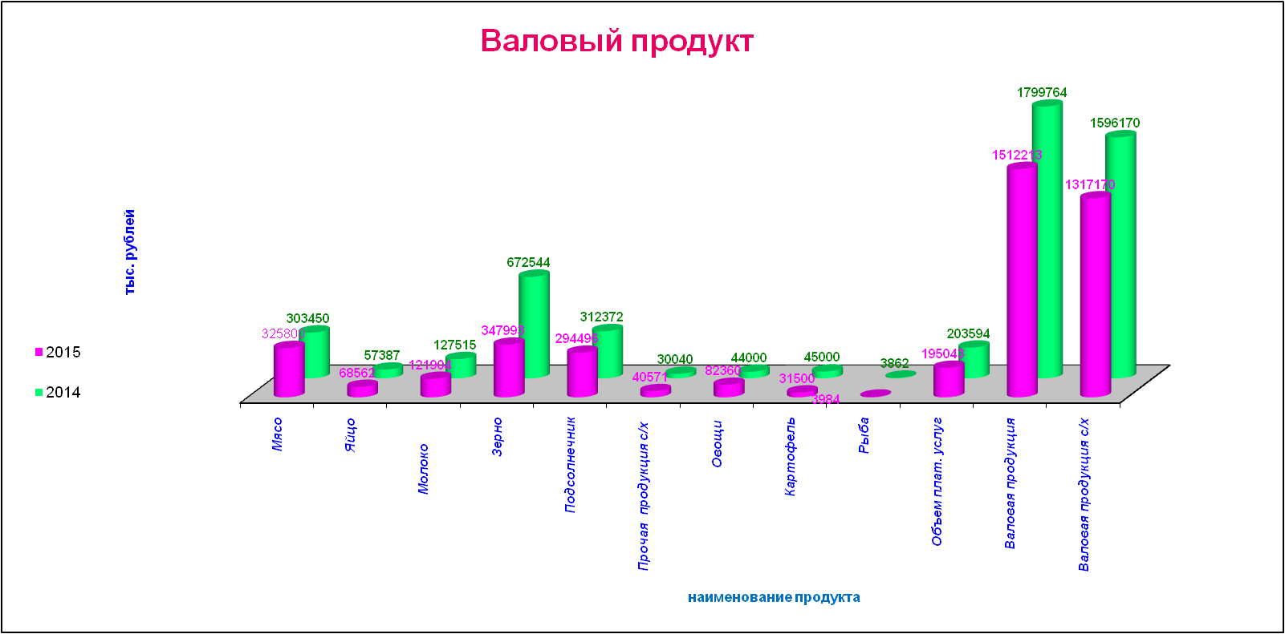

# Сетевые показатели социальной сферы (по итогам 2014 года)

|  |  |  |  |  |  |  |  |  |  |  |  |  |  |  |
| --- | --- | --- | --- | --- | --- | --- | --- | --- | --- | --- | --- | --- | --- | --- |
|  | Обеспеченность больничными койками (на 10 тыс. населения) | Мощность врачебных амбулаторно-поликлинических учреждений, посещений в смену в расчете на 10 тыс. населения (человек) | Обеспеченность врачами (на 10 тыс. населения (человек) | Обеспеченность средним медицинским персоналом (на 10 тыс. населения (человек) | Численность детей, приходящихся на 100 мест в организациях дошкольного образования | Число общедоступных библиотек на 10 тыс. населения | Библиотечный фонд в общедоступных библиотеках на 1 тыс. населения, экз. | Число учреждений культурно-досугового типа на 10 тыс. населения | Число мест в зрительных залах учреждений культурно-досугового типа на 1 тыс. населения | Ввод в действие жилых домов по г. Саратову и муниципальным районам области (кв.м общей площади) | Ввод в действие жилых домов на 1000 человек населения по г. Саратову и муниципальным районам области (кв.м общей площади) | Общая площадь жилых помещений, приходящаяся в среднем на одного жителя (на конец года, кв.м) | Благоустройство жилищного фонда области (оборудовано общей площади в процентах) | |
| водопроводом | газом (сетевым, сжиженным) |
| Норматив | 134,7 | 181,5 | 41 | 114,3 | 100 |  | 3500 |  | 124 |  |  |  |  |  |
| Саратовская область | 95,3 | 270,9 | 53,2 | 110,5 | 96 | 3,8 | 5959 | 4,1 | 83 | 1520676 | 609,5 | 27,1 | 76,8 | 93,1 |
| Духовницкий район | 49,1 | 245,4 | 18,8 | 100,6 | 59 | 12,3 | 11875 | 13,9 | 331 | 3104 | 251,0 | 33,5 | 64,8 | 86,6 |

# Основные показатели социально-экономического развития Духовницкого муниципального района за 2007-2014 годы

|  |  |  |  |  |  |  |  |  |  |
| --- | --- | --- | --- | --- | --- | --- | --- | --- | --- |
|  | 2007 год | 2008 год | 2009 год | 2010 год | 2011 год | 2012 год | 2013 год | 2014 год | Примечание |
| Валовый продукт | | | | | | | | | |
| Валовый продукт, тыс. рублей | 2059869,5 | 2435545,9 | 2398242,2 | 2697095,9 | 3765006,0 | 3904977,5 | 4473317,8 | 5504060,9 |  |
| Валовый продукт на душу населения, тыс. рублей | 143,0 | 169,1 | 167,7 | 186,6 | 294,1 | 308,5 | 357,9 | 451,2 |  |
| Валовый продукт, в процентах к предыдущему году | 209,4 | 118,2 | 98,5 | 112,5 | 139,6 | 103,7 | 114,6 | 123,0 |  |
| Промышленность | | | | | | | | | |
| Объем отгрузки продукции промышленного производства, тыс.руб. рублей (по полному кругу предприятий) | 932712,0 | 1009295,0 | 924226,0 | 1600078,0 | 1880605,0 | 2148306,0 | 2705379,0 | 3361999,4 |  |
| Индекс промышленного производства, в процентах к предыдущему году | 103,8 | 97,7 | 108,7 | 110,9 | 99,0 | 104,3 | 111,7 | 108,0 |  |
| Сельское хозяйство | | | | | | | | | |
| Объем сельхозпродукции в хозяйствах всех категорий (в фактически действующих ценах), тыс. рублей | 888000 | 1160800 | 1178700 | 737200 | 1470000 | 1261800 | 1226100 | 1596200 |  |
| Темп роста объема продукции сельского хозяйства (в сопоставимых ценах), в процентах к предыдущему году | 119,4 | 130,7 | 101,5 | 62,5 | 199,4 | 85,8 | 97,2 | 130,2 |  |
| Строительство и инвестиции | | | | | | | | | |
| Объем работ, выполненных по виду деятельности " ", млрд рублей | 9206 | 9260 | 16365 | 9287 | 31931 | 19402 | 20857,2 | 30533,8 |  |
| Темп роста работ, выполненных по виду деятельности "Строительство" в сопоставимых ценах, в процентах к предыдущему году | 81,3 | 82,7 | 179,4 | 57,0 | 343,8 | 51,8 | 107,5 | 141,6 |  |
| Ввод в действие жилых домов, кв.м общей площади | 3580 | 3500 | 2463 | 2736 | 2000 | 2040 | 2192 | 3104 |  |
| Ввод жилых домов, в процентах к предыдущему году | 99,4 | 97,8 | 70,4 | 111,1 | 73,1 | 102,0 | 107,5 | 141,6 |  |
| Инвестиции в основной капитал по полному кругу предприятий и организаций, млрд рублей | 253181 | 263026 | 414925 | 450085 | 203040 | 253673 | 474794 | 278898 |  |
| Инвестиции в основной капитал по полному кругу предприятий и организаций, в процентах к предыдущему году | 132,4 | 86,7 | 156,5 | 131,4 | 41,9 | 101,0 | 122,6 | 50,6 |  |
| Торговля и сфера услуг | | | | | | | | | |
| Оборот розничной торговли (в фактически действовавших ценах), тыс. рублей | 194033 | 234924 | 238134 | 280770 | 319169 | 391295 | 436029 | 438531 |  |
| Темп роста объема оборота розничной торговли (в сопост. ценах), в процентах к предыдущему году | 101,1 | 108,2 | 94,1 | 111,8 | 112,2 | 110,1 | 105,7 | 100,6 |  |
| Объем платных услуг населению (в фактически действовавших ценах), тыс. рублей | 45124,5 | 50524,9 | 57182,2 | 79047,9 | 95232,0 | 103576,5 | 105809,8 | 107330,5 |  |
| Темп роста объема платных услуг населению, в процентах к предыдущему году | 102,0 | 100,3 | 100,6 | 128,5 | 104,3 | 103,5 | 98,4 | 100,6 |  |
| Финансы | | | | | | | | | |
| Доходы консолидированного бюджета, тыс. рублей | 124822,0 | 184758,7 | 198032,1 | 183754,6 | 202946,2 | 210749,8 | 221237,6 | 236838,7 |  |
| Расходы консолидированного бюджета, тыс. рублей | 125384,0 | 181653,1 | 196263,4 | 185832,3 | 208973,6 | 225978,8 | 225739,4 | 245723,9 |  |
| Сальдированный финансовый результат деятельности крупных и средних предприятий и организаций, тыс. рублей | -5734 | -2215 | -2189 | -31210 | -6027,4 | -54 | -1763 | -2474 |  |
| Уровень жизни | | | | | | | | | |
| Среднедушевые денежные доходы (в среднем за месяц с начала года), рублей | 2745 | 3940,4 | 4225 | 5154 | 6367 | 8146,1 | 9165,0 | 10302 |  |
| Реальные денежные доходы населения, в процентах к предыдущему году | 100,7 | 143,5 | 107,2 | 122,0 | 123,5 | 127,9 | 112,5 | 112,4 |  |
| Средняя заработная плата работающих (по полному кругу предприятий), рублей | 5683,9 | 7463,4 | 8766,5 | 10416,5 | 11854,1 | 15170,8 | 17010,7 | 19625,1 |  |
| Реальная заработная плата (по полному кругу предприятий), в процентах к предыдущему году | 128,4 | 131,3 | 117,5 | 118,8 | 113,8 | 127,9 | 112,1 | 115,4 |  |
| Ожидаемая продолжительность жизни, число лет | 67,2 | 69,4 | 69 | 69 | 67 | 67 | 72,0 | 72,3 |  |
| Количество зарегистрированных безработных, тыс. человек | 233 | 160 | 179 | 188 | 190 | 122 | 136 | 118 |  |

**Секретарь районного Собрания**

**Духовницкого муниципального района**